甲骨拼合第46則
李愛輝
首都師範大學文學院

第46則：合11448（鐵114.1、歷博拓51、前5.6.4）+合17031（文捃1148）
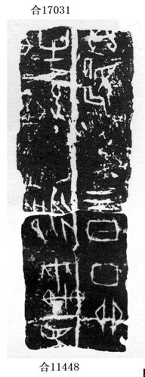
兩版龜腹甲相綴後，“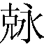”字復原。

（綴合得到黃天樹師的悉心指導，謹致謝忱。）

